osnovna škola: |  |  | školska godina:
učiteljica/učitelj: |  | razred: 3. | nadnevak: | redni broj sata:
PRIPREMA ZA IZVOĐENJE NASTAVNOGA SATA: DODATNA NASTAVA IZ PID-a
NASTAVNA JEDINICA: | Vlakić od ambalaže – praktični rad
KLJUČNI POJMOVI: | zaštita i čuvanje okoliša
VRIJEDNOSTI: | 1. znanje  2. solidarnost  3. identitet  4. odgovornost
KOMPETENCIJE: | 1. komunikacija na materinskome jeziku  2. komunikacija na stranome jeziku  3. digitalna kompetencija  4. inicijativnost i poduzetnost  5. matematička i kompetencije u prirodoslovlju i tehnologiji  6. učiti kako učiti  7. socijalna i građanska kompetencija  8. kulturna svijest i izražavanje
CILJ SATA: | Recikliranjem ambalaže izraditi koristan predmet.
OBRAZOVNA POSTIGNUĆA: | Upoznati i razumjeti vezu između djelatnosti ljudi i onečišćenja okoliša i navesti primjere iz zavičaja.
ISHODI UČENJA: | Povezuje korisnost recikliranja s praktičnom primjenom; kreativno stvara nove oblike.
ZADATCI NASTAVE:  a) obrazovni (materijalni)  b) funkcionalni  c) odgojni | a) usvojiti postupak izrade novoga predmeta  b) navesti primjere praktične primjene prirodnih materijala u svakodnevnome životu  c) razvoj ekološke svijesti, razvoj poduzetničkoga duha
NASTAVNE METODE: | govorenje, slušanje, razgovor, praktični rad
OBLICI NASTAVE: | frontalni rad, individualni rad, rad u skupini
NASTAVNI IZVORI, SREDSTVA I POMAGALA: | kartonska kutija od ambalaže za svježe mlijeko (ili jogurt u kartonskoj ambalaži od 1 l), ljepilo, škare, flomasteri, ravnalo/trokut, drveni štapić za ražnjiće
KORELACIJA: | PID (Gospodarstvo i kvaliteta okoliša; Promet), LK (Tekstura), MAT (Mjerenje obujma tekućine)
MEĐUPREDMETNE TEME: | 1. Osobni i socijalni razvoj  2. Zdravlje, sigurnost i zaštita okoliša  3. Učiti kako učiti  4. Poduzetništvo  5. Uporaba informacijske i komunikacijske tehnologije  6. Građanski odgoj i obrazovanje
METODIČKI SUSTAVI I PRIPADAJUĆI ČIMBENICI: | korelacijsko-integracijski, komunikacijski, stvaralački

TIJEK NASTAVNOGA SATA – SLIJED POUČAVANJA
NASTAVNE ETAPE (situacije) | SADRŽAJ NASTAVNE SITUACIJE
UVODNI DIO | Prije početka sata potrebno je nabaviti sav potreban materijal. Priprema materijala, pribora i zaštite za radna mjesta.  Motivacijska igra i razgovor: Uvodni dio sata počinjemo igrom otkrivanja slike (PPT prezentacija u prilogu). Otkrivena slika poslužit će kao motivacija za razgovor.  Što prikazuje slika? Koje vrste prometa prepoznajete? Koja se prometna sredstva kreću tračnicama? Jeste li kad putovali tramvajem? Jeste li kad putovali vlakom? Od čega se sastoji vlak?  Najava cilja sata. Danas ćemo naučiti izraditi vlak koristeći se ambalažom.
GLAVNI DIO | Individualni rad: izrada vlaka (lokomotive/vagona) od ambalaže  Potrebno je pripremiti materijal i pribor: kartonska kutija od ambalaže za svježe mlijeko (ili jogurt u kartonskoj ambalaži od 1 l), ljepilo, škare, flomasteri, ravnalo/trokut, drveni štapić za ražnjiće.  Razgovor: Što ste trebali pripremiti za današnji sat? Kako ste očistili kartonsku ambalažu od mlijeka/jogurta? Što bi se dogodilo s ambalažom da ju niste dobro oprali i osušili?  Nakon razgovora učenicima podijeliti upute za rad tako da svaki par ispred sebe ima jedan listić s uputama.  Glasno pročitati naputke te objasniti eventualne nejasnoće. Učenici mogu samostalno izrađivati vlak po uputama ili se rad može organizirati tako da učiteljica/učitelj izrađuje jedan primjerak korak po korak, a učenici slijede taj primjer.  *Primjer upute u prilogu.
ZAVRŠNI DIO | U završnome dijelu učenici čiste svoja radna mjesta, spremaju i čiste pribor kojim su se koristili u radu.  Sat završavamo postavljanjem izrađenih predmeta na vidno mjesto u učionici. Svaki učenik svojim prilogom (lokomotivom ili vagonom) pridonosi izradi razredne kompozicije. Možemo postaviti i natpis – naziv vlaka (Vlak sreće, Vlak trećaša…).  Poticajna pitanja za razgovor: Biste li ovaj proizvod mogli ponuditi nekomu, pokloniti ga ili prodati? Koju biste cijenu odredili za svoj proizvod?  Prihvaćamo sve učeničke ideje i usmjeravamo razgovor u svrhu razvijanja poduzetničkoga duha.

Izrada vlakića (lokomotiva/vagon) od ambalaže za mlijeko
Potreban materijal i pribor:
- kartonska kutija od ambalaže za svježe mlijeko ili jogurt (kartonska ambalaža) obujma 1 l, oprana i osušena
- drveni štapić (ražnjić)
- ljepilo, škare, flomasteri, ravnalo/trokut…

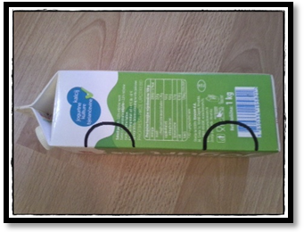
Upute za rad:
- Uzeti kutiju pripremljene oprane ambalaže te flomasterom nacrtati kotače vagona/lokomotive (vidi sliku).

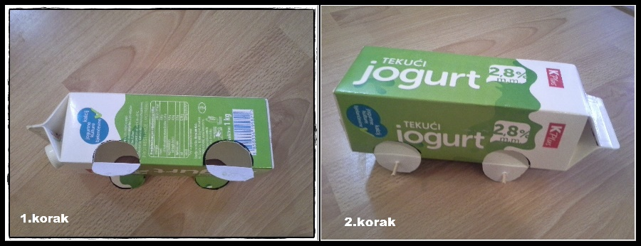
- Pažljivo izrezati po crti i izrezane polukrugove presavinuti prema dolje (kako biste dodatno učvrstili kotače, na donjemu polukrugu svakoga probušite manju rupu i kroz nju provucite drveni štapić/ražnjić).

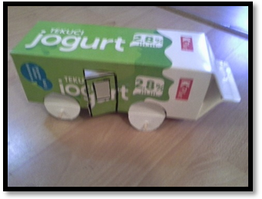
- Vagonu nacrtajte vrata s obiju strana na početku i na kraju te izrežite po crti.

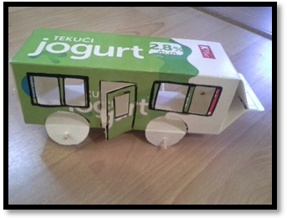
- Nacrtajte prozore, izrežite ih (vidi primjer na slici).

- Vagone po želji ukrasite detaljima od prirodnih materijala ili kolaž-papira. Spojite vagone u razredni vlakić (kompoziciju).

